1. Trang đăng nhập:

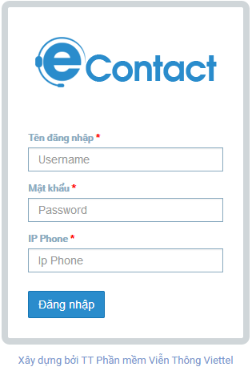

1. Giao diện sau khi đăng nhập: Danh sách ticket

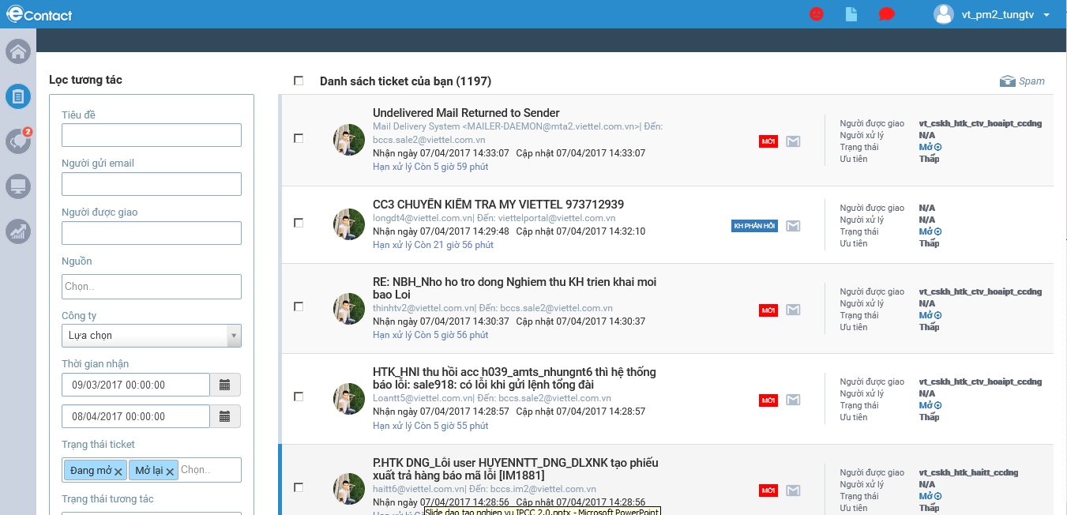

1. Giao diện chi tiết mail:

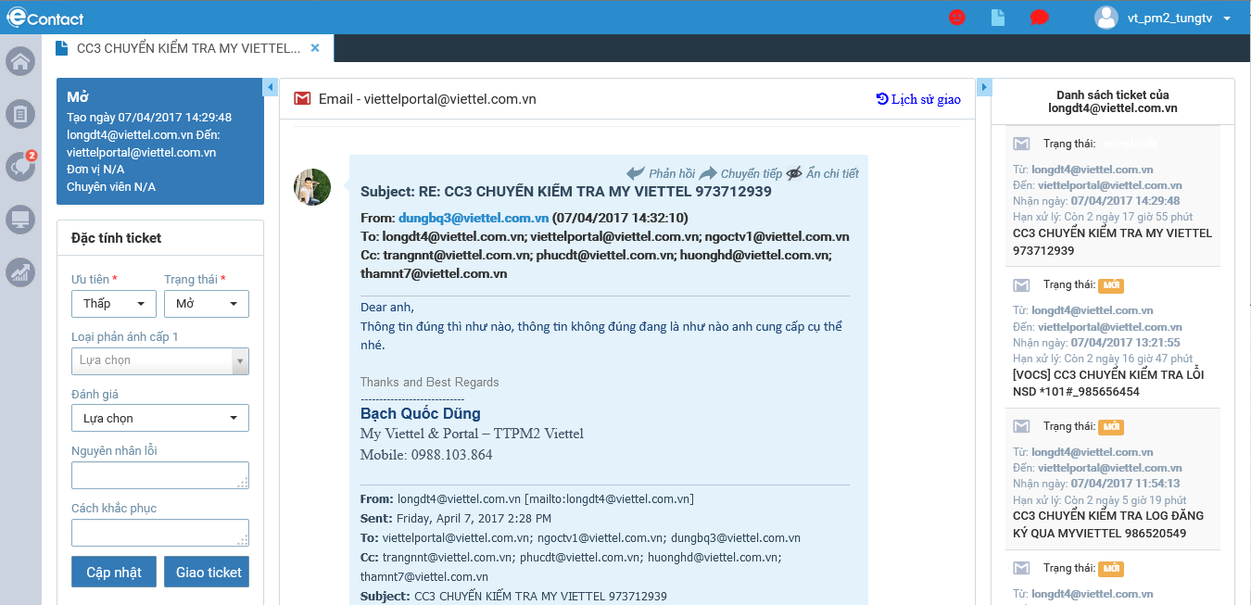

1. Giao diện phản hồi email:

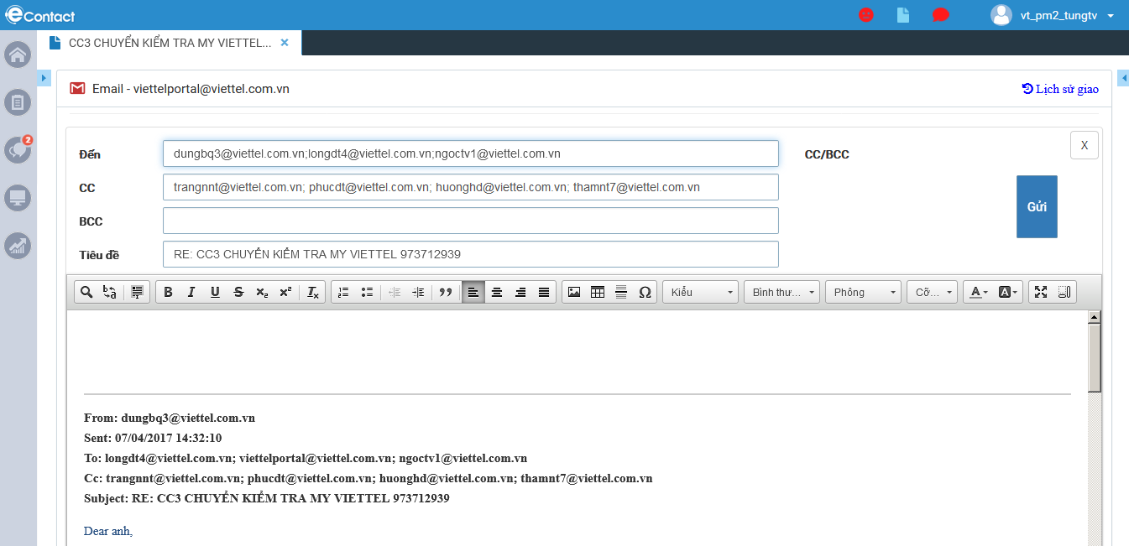

1. Giao diện tương tác Facebook:

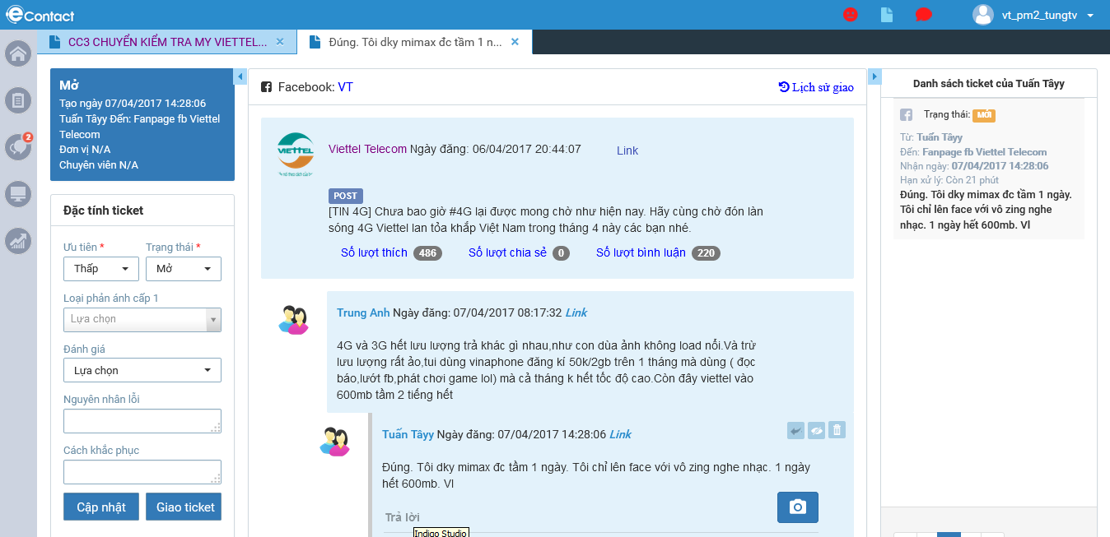

1. Giao diện tương tác Chat:

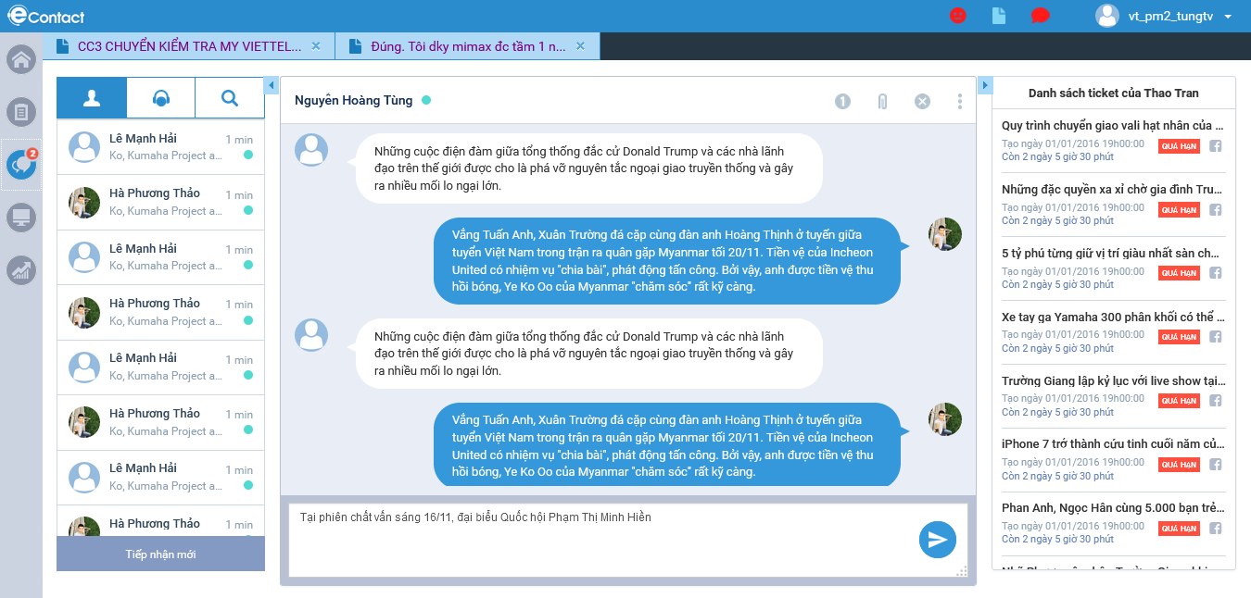

1. Màn hình thông tin cuộc gọi của Trưởng nhóm:

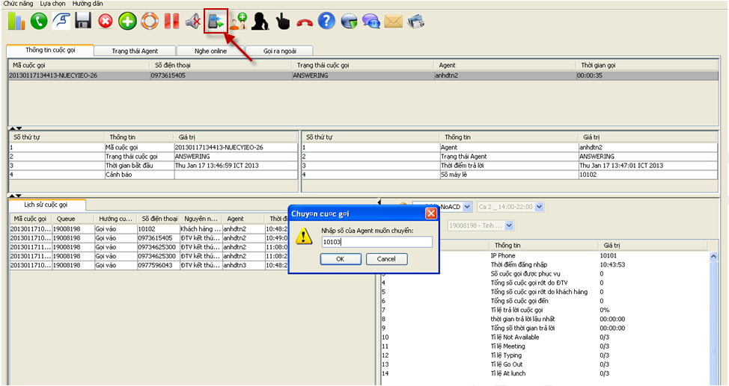

1. Khung thông tin về agent:

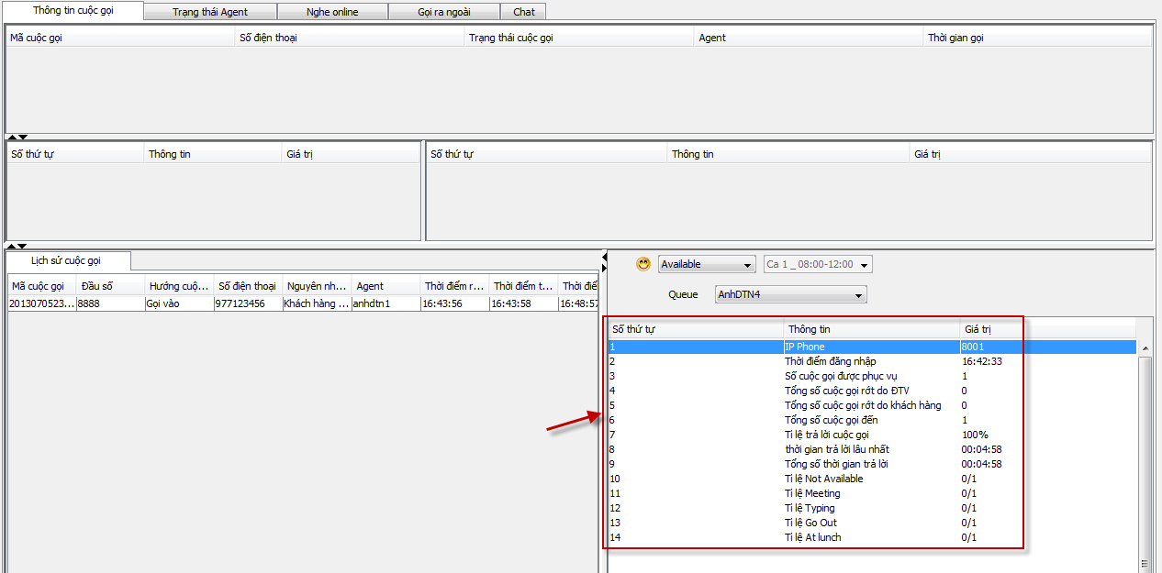

* Khung thông tin lịch sử cuộc gọi:

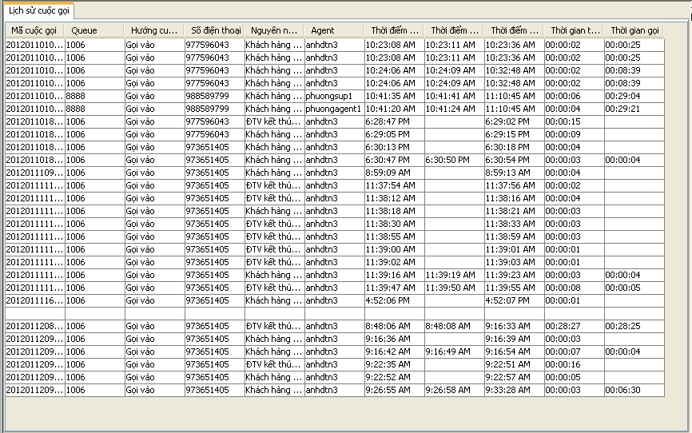

1. Màn hình thông tin hệ thống:

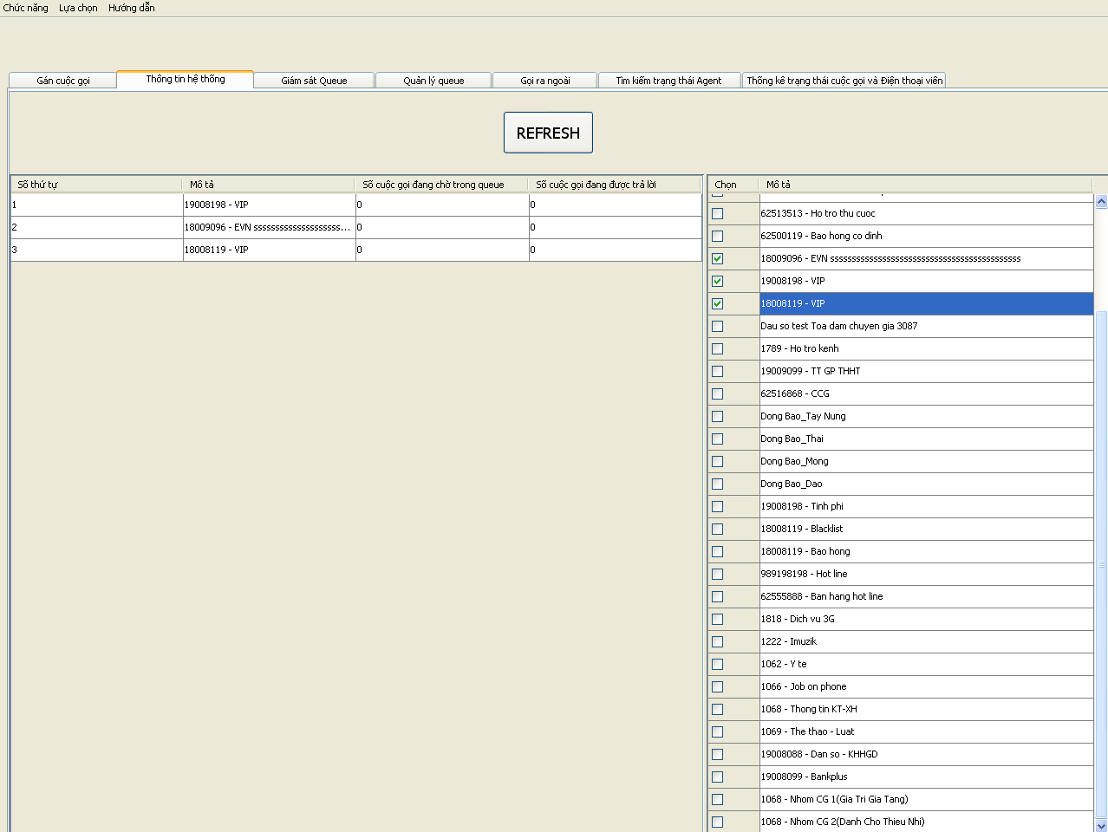

1. Màn hình giám sát Queue:

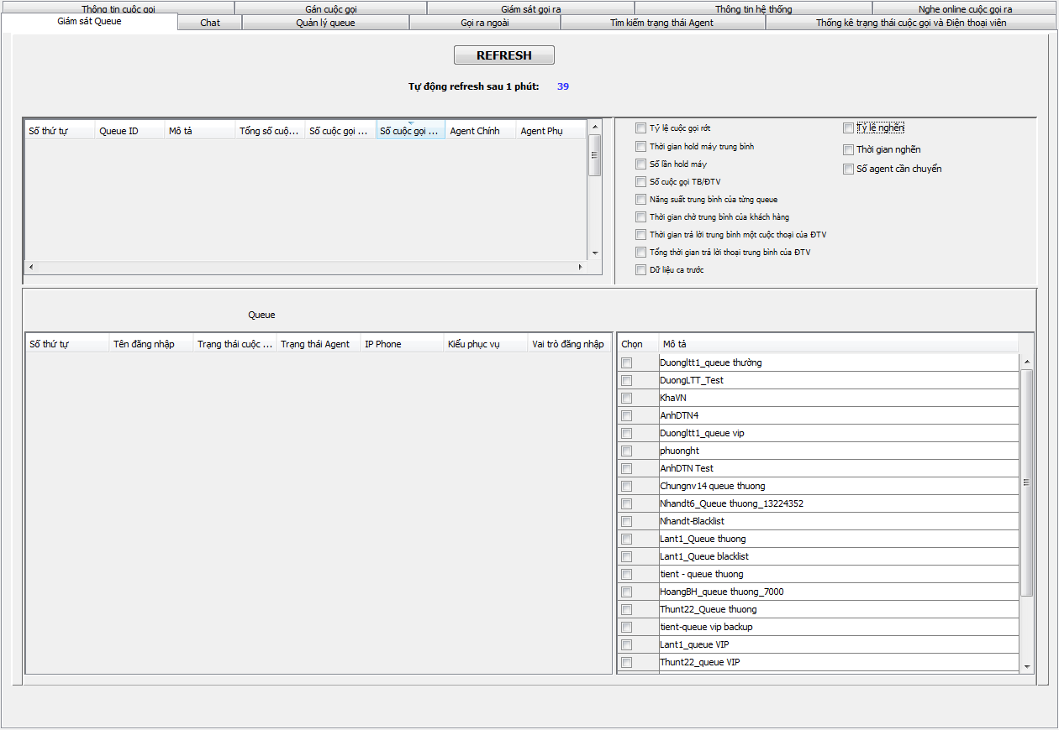

Màn hình hiện tại:

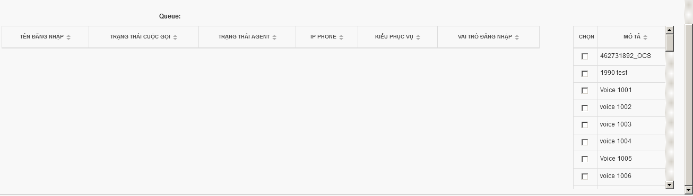



1. Tìm kiếm trạng thái Agent:

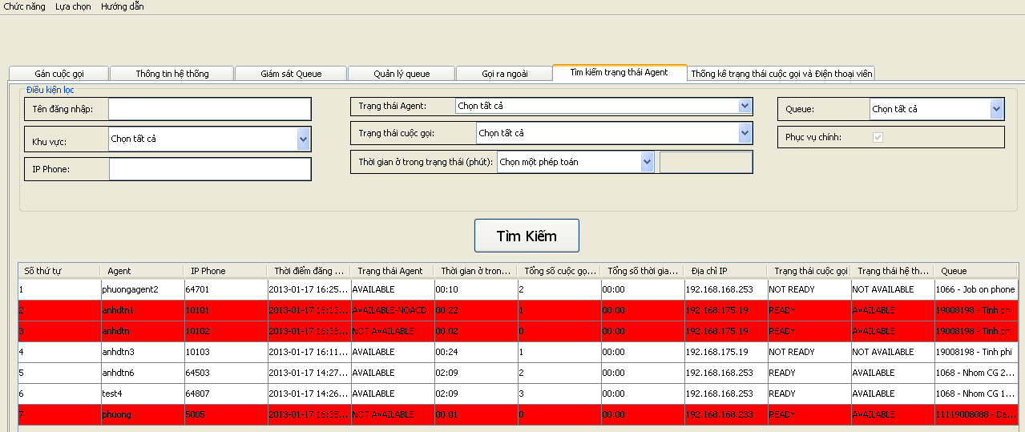

Màn hình hiện tại:

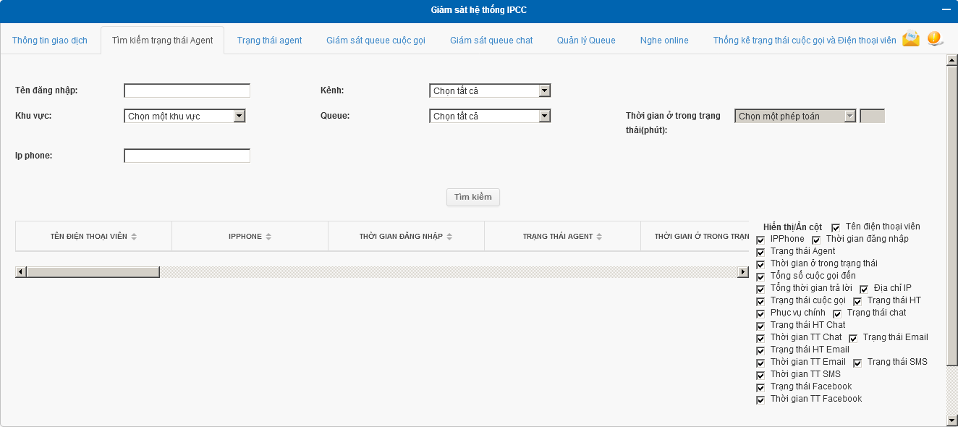

* Chuyển trạng thái cho Agent:

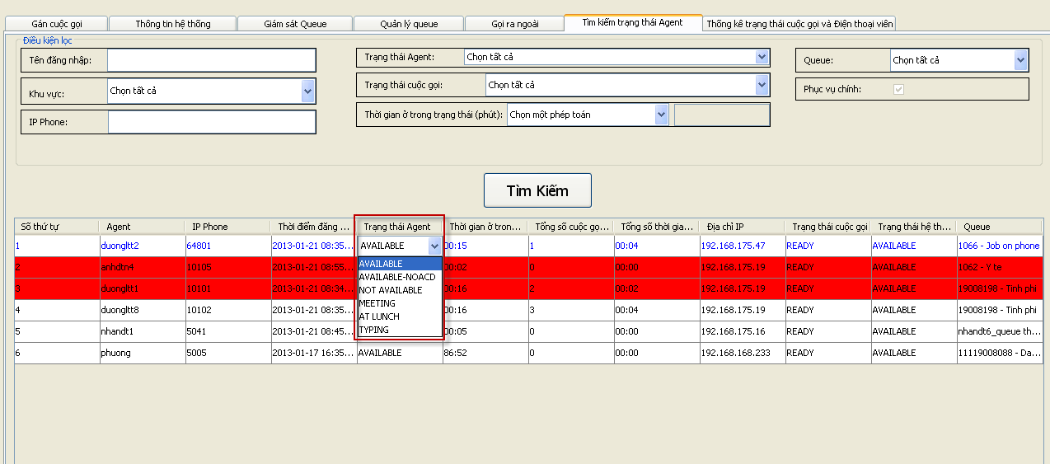

1. Giám sát trạng thái Agent:

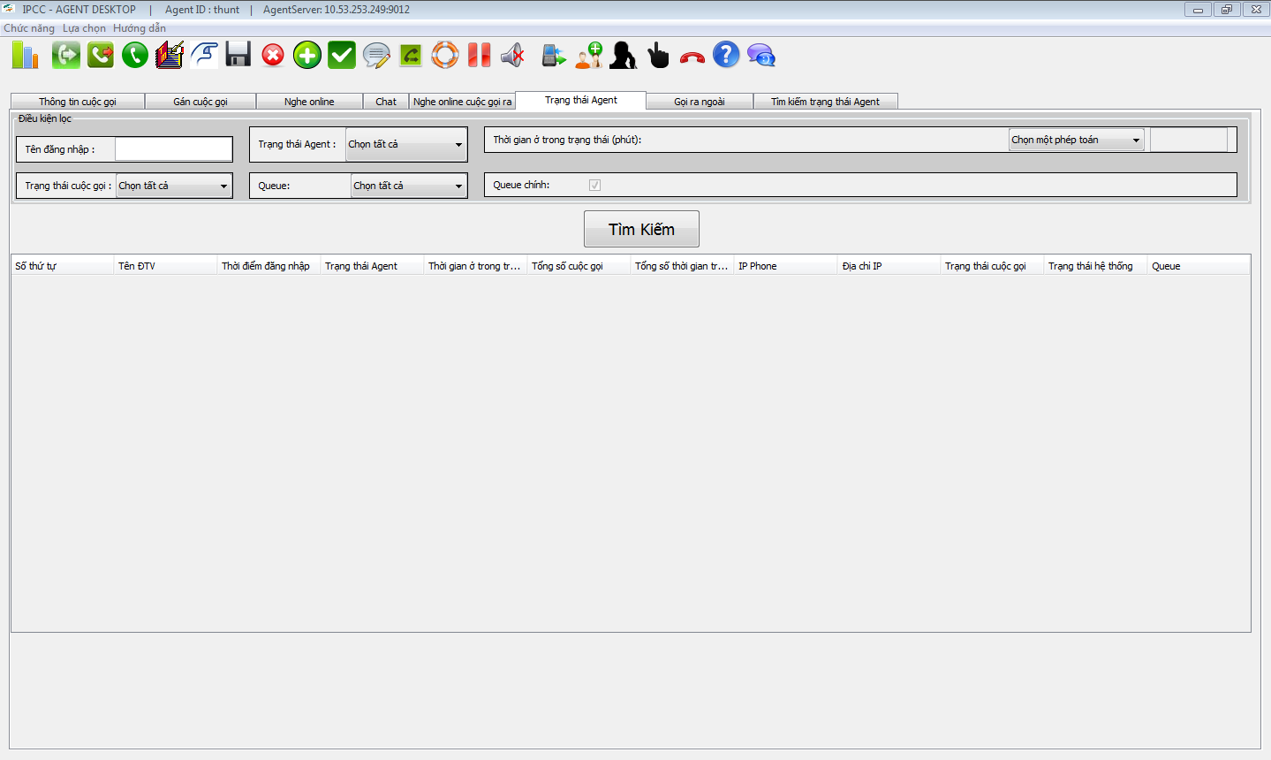

Giao diện hiện tại:

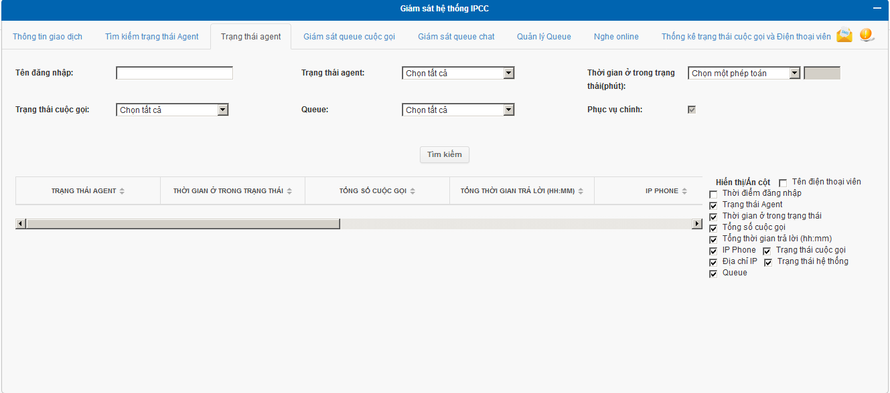

1. Quản lý Queue:

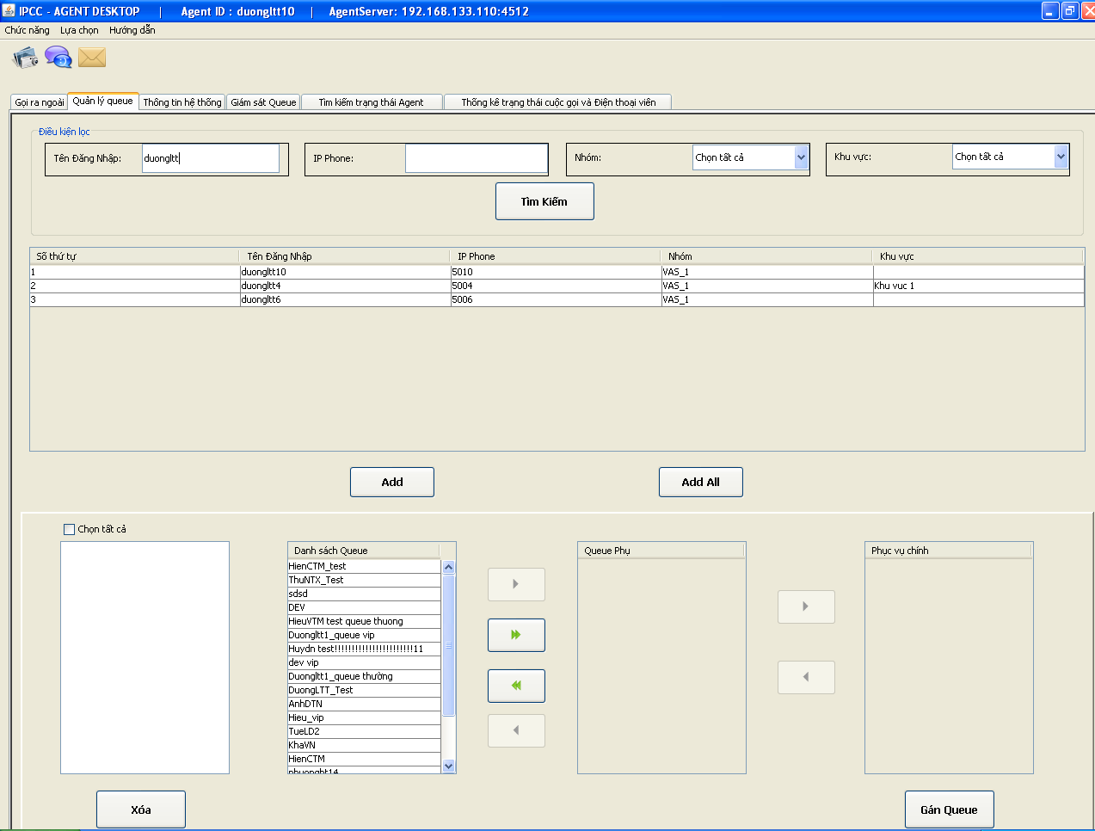

Màn hình thông báo: Phía Agent:

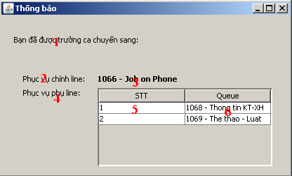

1. Thống kê trạng thái cuộc gọi và điện thoại viên:

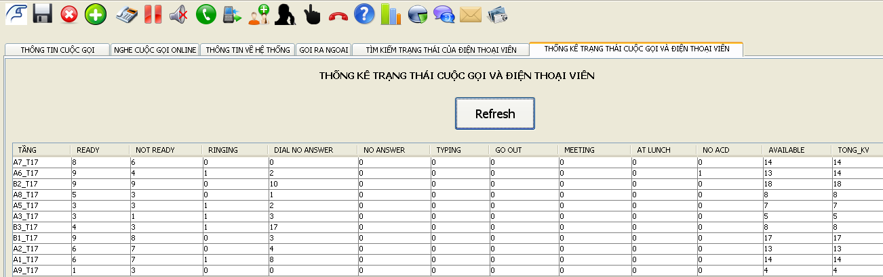

1. Nghe Online cuộc gọi:

Thêm tư vấn viên để nghe Online:

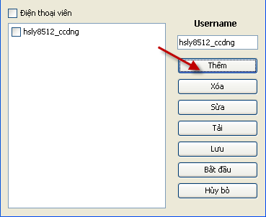

Màn hình thêm tư vấn viên nghe Online:

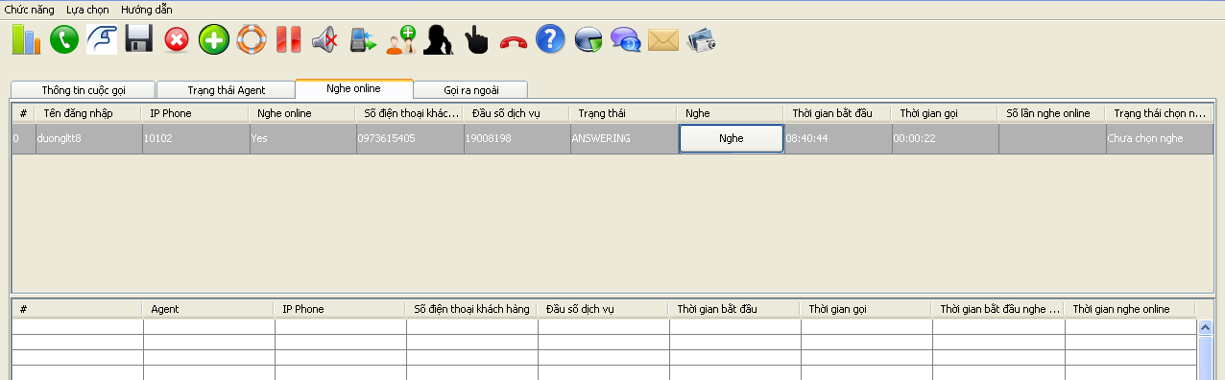

Dừng nghe Online:

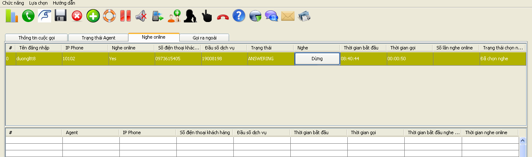

1. Hiển thị thông tin cuộc gọi vào:

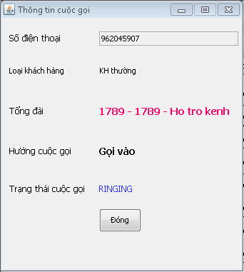

1. Gán cuộc gọi trong hàng chờ cho tư vấn viên:

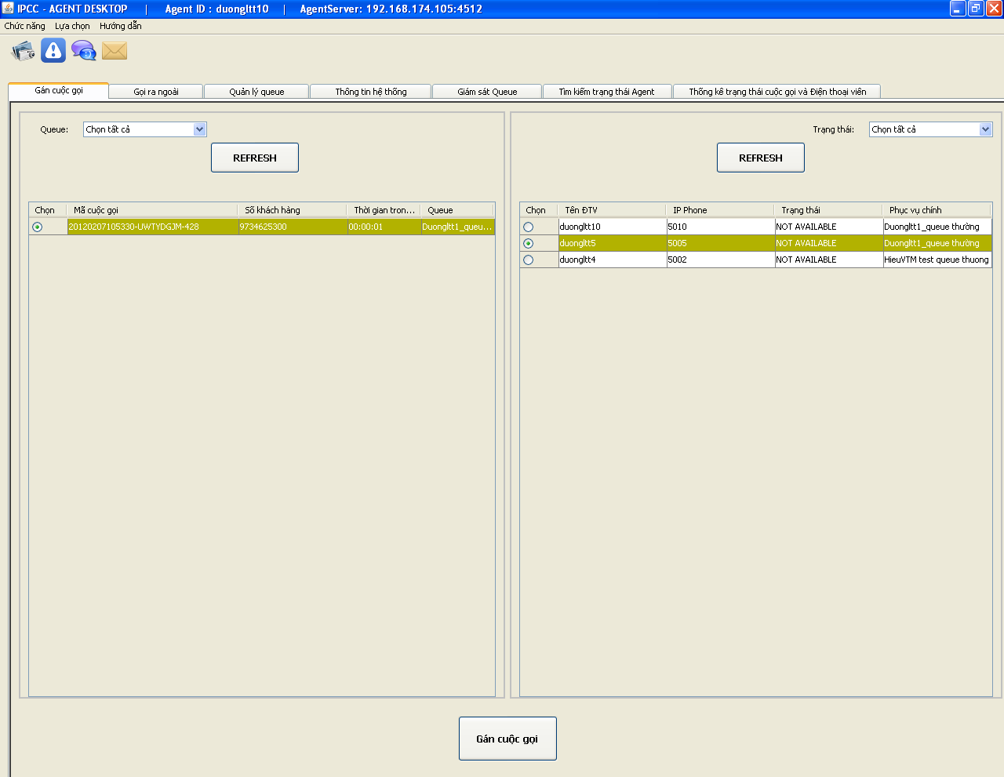

1. Giám sát gọi ra:

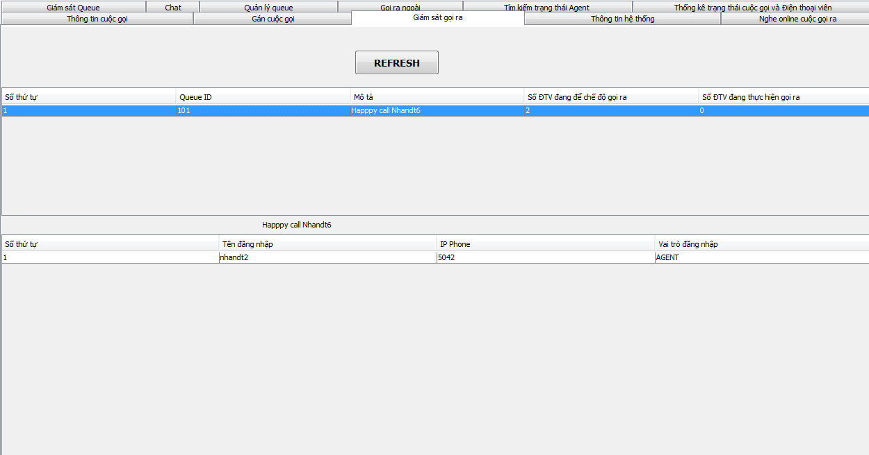

Thêm agent nghe Online gọi ra:

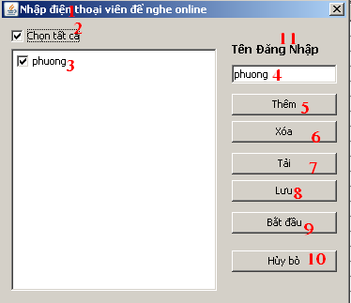

1. Nghe Online gọi ra: